Муниципальное бюджетное общеобразовательное учреждение
«Гимназия № 6 им. академика-кораблестроителя А.Н.Крылова»

Исследовательская работа
Древние обитатели океана

Работу выполнил: Иванов Денис
Учащийся класса: 5 «в»
Координатор: Долгова Т.Н.

город. 2022 год.

Содержание

Введение …………………………………………................................................... 3
- В поисках исчезнувших морей……..….……………….. ……………………4
- Аммониты………………….………………..…………………………….……5
- Белемниты………………….…………………..…………………….. ……….. 7
- Губки……………………….……………………..………………………….….8
- Неопознанные окаменелости ………………………………………………….9
Заключение ……………………………………………………………………….10
Использованная литература и источники……………………………………… 11

Введение
Мне нравится проводить летние каникулы в деревне у бабушки и дедушки. Однажды мы с мамой и с сестренкой, собрали камни с отпечатками ракушек и принесли их домой. Дома мы их показали дедушке. Рассмотрев наши находки, дедушка сказал, что нашим находкам несколько миллионов лет. Еще пояснил, что на нашем месте несколько миллионов лет назад был океан.
Актуальность исследовательской работы: Исследование окаменелостей позволяет получить информацию об условиях, в которых развивались существа того времени, и узнать, как они жили, умирали и окаменевали.
Гипотеза: современная территория Алатырского района, Чувашской Республики миллионы лет назад была морским дном.
Цель исследовательской работы: исследовать остатки головоногих моллюсков и губок, собранных в естественных отложениях мелового периода мезозойской эры на территории Алатырского района.
Задачи:
1. Изучить строение и образ жизни наиболее распространенных ископаемых животных, анализируя источники информации по данной теме.
2. Проследить историю появления первых ракушек.
3. Выявить, какова была их роль в морской экосистеме.
4. Изложить результаты своего исследования и сделать выводы.
Для выполнения данной работы использованы следующие методы:
1. проблемно – поисковый (исследование материалов для подготовки исследовательской работы)
2. практический - наблюдение, беседа
3. теоретический - анализ литературы и источников, обработка результатов проведенной работы.
Объект исследования – факты и гипотезы, мелового периода мезозойской эры.
Предмет исследования – древние морские ракушки, территория сельского поселения с. Новые Айбеси, Алатырского района, Чувашской Республики.

- В поисках исчезнувших миров.
Своё исследование я начал с работы с литературными источниками. Мне стало известно, что развитие жизни на земле разделяют на два этапа докембрий и фанерозой. Докембрий – более длительный и охватывает время от момента возникновения Земли до появления древнейших форм жизни. Фанерозой отсчитывается от эпохи, когда жизнь на нашей планете по - настоящему расцвела и делится на три эры: палеозойскую мезозойскую и кайнозойскую. Каждая из эр в свою очередь делится на периоды и эпохи.
Наибольший интерес, на мой взгляд, представляет мезозойская эра юрского периода (209-146 миллионов лет). В начале юры океан стал наступать на сушу, появились многочисленные и обширные мелководья и глубокие заливы. Климат становился теплее и влажнее. Пустыни отступали. Широко распространялась пышная растительность, а в морях возникли новые беспозвоночные. Эта пора была одним из самых благоприятных периодов в развитии животных и растений. В средней юре (190-170 млн. лет назад) происходит очередное погружение большей части территории Европейской России. Вода покрывает земли европейской части России. В том числе и территорию Алатырского района Чувашской Республики. Именно в этот период море кишит аммонитами и белемнитами.
Шестьдесят пять миллионов лет назад на Земле произошла катастрофа. За кратчайший в геологическом смысле срок вымерло огромное количество разнообразных животных и растений, самые знаменитые из них - динозавры. Это событие обозначило конец мелового периода и мезозойской эры и начало нового периода - палеогена и новой эры - кайнозойской.
Сотрудник МГУ А. С. Алексеев подсчитал, что в конце Маастрихта (это шестой, предпоследний ярус верхнего отдела меловой системы, 74,5 – 65,0 млн лет назад) вымерло 17% семейств и 45% родов живых организмов.
Темп вымирания (доля исчезновения семейств и родов за миллион лет) оказался в 5 - 8 раз выше, чем в «спокойные» периоды мела и палеогена. 65,0 - 63,6 млн лет назад, резко возрастает скорость появления новых семейств и родов, а в следующем 63,6 - 60,6 млн лет назад — она еще увеличивается. Но процесс обновления далеко не сразу смог компенсировать вымирание. Влияние произошедшей катастрофы было заметно еще 15 - 20 млн лет.
Наши находки мы нашли не далеко от Села Новые Айбеси на склоне маленькой речки «Чашламка». Интересные находки мы нашли на расстояние 10-12 метров от поверхности земли.
«Чашламка» – это глубокий овраг. На дне оврага течет холодная вода. Удивительно то, что вода здесь не нагревается даже в жару. По рассказам старцев у истоков «Чашламки » лед лежал даже летом. Склоны здесь крутые, глинистые или известковые. Весной часто происходят подмывания берегов оврага. Давая шанс найти сувенир каждому неравнодушному, вот уже не один десяток лет, скорее и сотни лет подряд.

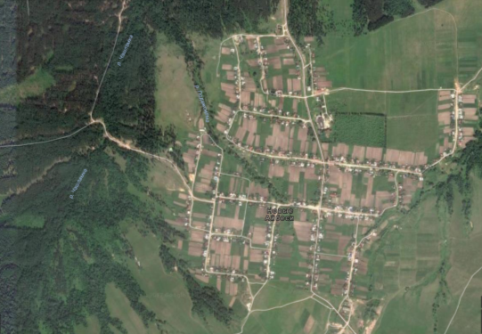

Рис. 1. Место находок окаменелостей.

Одним из следующих подтверждений о наличии моря – большое содержание органогенные пород. Недалеко от деревни Новые Айбеси, находится крупнейшее месторождение трепела в России. Трепел является органогенные породой. К ним относятся породы, в образовании которых приняли участие животные или растительные организмы. Большинство населяющих моря и океаны организмов как крупных, так и микроскопических, имеют скелет. После отмирания организмов скелетные образования падают на морское дно, где образуют осадки. Известковая и кремнеземистая масса претерпевают там сложные изменения, постепенно превращаясь в сцементированную горную породу.
По рассказам моей мамы и дедушки, местные жители находили отпечатки (а иногда и самих окаменелостей) древних моллюсков в поле во время полевых работ. А это на высоте свыше 200-250 метров над уровнем моря.
Мы с большим энтузиазмом занималась исследованием окаменелостей вымерших животных. Много информации об этих окаменелостях мы нашли с Интернет сайтов. Другие с энциклопедий. Найденные окаменелости и наличие трепальных месторождений свидетельствуют о том, что современная территория села Новые Айбеси, Алатырского района миллионы лет назад была морским дном.

2. Аммониты
В ходе исследования окаменелостей найденных нами на побережье маленькой речушки нам удалось собрать достаточно обширный материал по аммонитам. Его сохранность различна: от отпечатков останков аммонита до хорошо сохранившегося куска аммонита.
«Аммониты»- так обычно называют целую систематическую группу головоногих моллюсков. Существует подкласс Аммоноидеи, включающий в себя семь отрядов. Один из них объединяет формы, жившие, в юрском периоде и называется «Аммонитиды». В мезозойских отложениях Европейской части России сосредоточено невероятное количество остатков аммонитид, а колёсообразные раковины аммонитов Поволжья трудно перепутать с какими-либо другими, из-за характерного орнамента раковины. Диковинные раковины аммонитов образованы спирально-свёрнутыми оборотами, которые разделены на камеры. Само слово «аммонит» очень примечательное. Форма раковин аммонитов похожа на рога древнего египетского божества Аммона, поэтому их так и назвали.
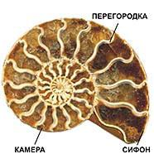
Раковины аммонитов очень разнообразны по форме и размерам скульптуры от нескольких сантиметров, до 2 метров. Раковина представляет собой полую трубку, разделённую внутри перегородками на камеры; последняя камера самая большая, носит название жилой, остальные – воздушные. Мягкое тело помещается в последней камере, прикрепляясь основанием к последней перегородке.
Аммониты вели свободный плавающий образ жизни. Двигались с помощью реактивной тяги струи воды, выбрасываемой из полости, имели в основном мелкие и средние размеры, но у некоторых видов диаметр приближался к двум метрам. Они играли важную роль в морской экосистеме мезозоя. Сами были хищниками, но и также служили пищей различным ящерам и рыбам древних морей.
Важное значение видовых определений имеет характер скульптуры. К ним относятся: ребристость, бугорки, шипы и киль. В некоторых случаях раковина может быть гладкой, лишённая всех скульптурных элементов. Тогда на ней видны лишь линии нарастания перламутра. Чаще боковые и наружные слои несут на себе рёбра. Реже всего встречаются раковины с бугорками.
Рис.2. Аммонит
Найдены многочисленные отпечатки аммонитов вот несколько из них.
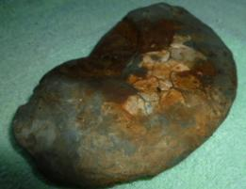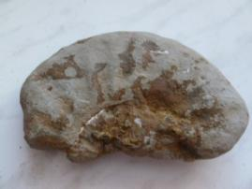
Рис. 3. Наш кусок аммонита (вид сверху и снизу).

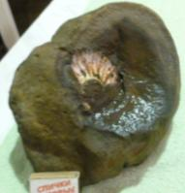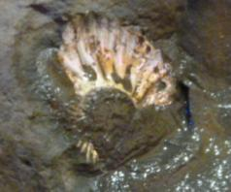
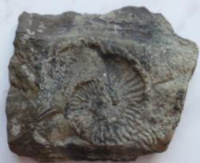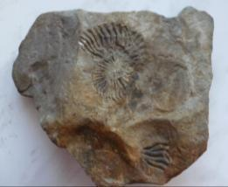
Рис. 4. Предположительно, отпечатки аммонитов.

3. Белемниты
Белемниты также встречаются в юрских и меловых отложениях и входят в отряд Белемнитида. Их часто называют «чёртовыми пальцами» и громовыми стрелами». Дело в том, что в древние времена человек не мог объяснить происхождение белемнитов, поэтому их находки объяснялись сверхъестественными силами. Они были морскими животными. Их ближайшие родственники - это кальмары и каракатицы. У белемнитов кальмаро-подобные тела, но, в отличие от современных кальмаров, у белемнитов был жесткий внутренний скелет. В хвосте этого животного формировались отростки, похожие на большой зуб или пулю. Именно эти части белемнитов чаще всего и находятся в ископаемом состоянии.
Раковина белемнита состоит из трёх частей: ростра, фрагмокона и проостракума. Ростр - это основная часть раковины, наиболее часто встречаемая в ископаемом состоянии. Фрагмокон- это механизм « подводной лодки» с камерами, через которые проходит сифон. Фрагмокон расположен внутри ростра. Проостракум- пластинообразное продолжение спинной стороны фрагмокона.
Ростр служил опорой для задней части мягкого тела с двумя небольшими треугольными плавниками и располагался внутри мягкого тела. Иногда на рострах сохраняются отпечатки кровеносных сосудов. Белемниты были животными от достаточно мелких (известны ростры всего 2 – 3 см в длину) до средних (ростр около 25 см, а длина всего животного была, вероятно, более 1 метра) размеров.
Белемниты были быстрыми пловцами и активными хищниками, населявшими как холодноводные, так и теплые экваториальные моря. Питались мелкой рыбой, ракообразными, аммонитами, погибшими или ранеными сородичами, другими белемнитами и прочее. Сами служили объектом охоты крупных рыб и морских рептилий. В конце мелового периода испытали кризис, связанный, вероятно, с усилением конкурентного давления со стороны костистых рыб и кальмаров.
По не понятным причинам остатки белемнитов мы не нашли. Но и местные жители здесь их не находили.

4. Губки
Губки отлагались в неглубоком море, во временном интервале 90-60 миллионов лет назад. Губки - самые пористые организмы! Неслучайно же их так называют. Они фильтруют сквозь себя воду и таким образом питаются. Некоторые из губок - пресноводные, другие обитают в морях. Чем примечательны губки? Они могут изменять диаметр своих пор. Все губки неподвижно прикрепляются и не могут двигаться. У губки нет нервной системы, поэтому она не может переживать и нервничать. Также это очень живучие организмы. Если живую губку порезать на части или даже прокрутить в мясорубке, из каждого кусочка вырастет новая губка. По своей форме они похожи на кубок, цилиндр, гриб, шар. Размеры губок различны: от миллиметров до двух и более метров в высоту. Губки быстро стареют. Продолжительность их жизни - от несколько недель до двух лет.
Самих явных остатков губок мы не обнаружили один камешек (возможно это и есть окаменелая губка) который в воде переливается зеленоватым оттенком.

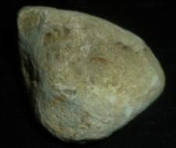
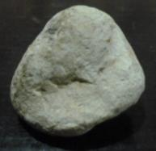

Рис. 6. Предположительно остатки губки.

5. Неопознанные окаменелости
В нашей меленькой коллекции есть несколько экземпляров которые мы не смогли идентифицировать.
- Окаменелость в виде костей
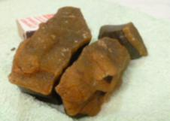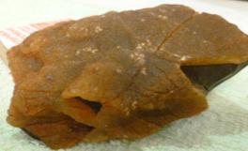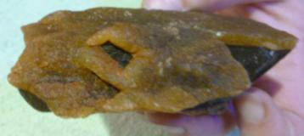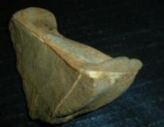
Рис. 7. Окаменелости.
На рис. 7. Это известковая порода покрыта кажущейся костью покрытием. В руслах речки таких останков много.
- Эти окаменелости похожи на кусок дерева либо аммонита, ракушки и зуба. Но это только наши догадки.
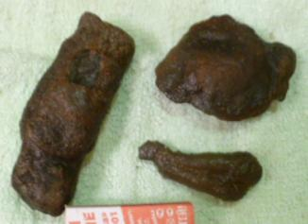
Рис. 8. Окаменелости.
Таким образом, в подавляющем большинстве случаев, основное условие сохранение остатков — окаменение. Гораздо лучше происходит сохранение остатков в водной среде, особенно в море.

Заключение
Вот наше путешествие во времени и подошло к концу.
Наша гипотеза что, современная территория Алатырского района, Чувашской Республики миллионы лет назад была морским дном, подтвердилась. Удивительно то, что моим находкам как минимум 65 миллионов лет.
Моя исследовательская работа – плод ярких впечатлений по изучению мира доисторических животных на основе уникальных находок, найденных моей семьёй в результате наших походов. Как много чудес и загадок хранит в себе история, как много прекрасного находим мы в наши дни из того, что было давно, и чего, к сожалению, уже нет сейчас.
Одним из таких загадочных природных чудес по праву считаются аммониты, белемниты, губки, и многие другие ископаемые. Так, издавна раковина аммонита считается символом семейного счастья и долголетия. Этот красивый и оригинальный амулет и талисман, великолепное украшение любого дома, а у многих народов считается символом богатства и достатка.
В результате исследовательской работы я пришёл к следующим выводам:
- Ископаемые остатки организмов служат документальным свидетельством жизни на Земле.
- На основе крайне неполных сведений палеонтологи (изучающие древние формы жизни) воссоздают облик давно вымерших растений и животных, иногда совершая поразительные открытия.
- Ископаемые останки помогают восстановить климатические условия той или иной геологической эпохи, следовательно, когда-то в Поволжье было море.
- Изменение климата вызвало гибель растений и животных.
Но факт остаётся фактом доисторические животные и растения были и доказательство этому – «окаменелости», найденные учёными и другими исследователями.
Алатырский район – уникальная сокровищница музейных экспонатов. Люди должны бережно относиться к окружающему миру, беречь природу.

Использованная литература и источники

- Габдуллин Р.Р. и др. В поисках исчезнувших миров. – Саратов.: Изд. «Научная книга», 2002.-С. 26 -30.
- Детская энциклопедия. Т. 2. Изд. М.:- 2002.-С.36.
- Интересный и загадочный мир. Энциклопедия / Изд.М.: 2004.- С.46.
- Сельцер В.Б., Иванов А.В. Атлас позднемеловых аммонитов Саратовского Поволжья. Монография. – М.: Книжный дом «Университет», 2010. – С.152.
- Что случилось с аммонитами? Наука и жизнь. 1985. №6. С. 69 - 73
- Наука [Электроннный ресурс] URL: http://wiki.web.ru/wiki/ (дата обращения:17.12.12)
- Палеонтологический портал [Электроннный ресурс] URL: http://www.ammonit.ru/tag/6.htm(дата обращения:17.12.12)

Габдуллин Р.Р. и др. В поисках исчезнувших миров. – Саратов.: Изд. «Научная книга», 2002.-С. 26 -30. ² Детская энциклопедия. Т. 2. Изд. М.:- 2002.-С.36.
Что случилось с аммонитами? Наука и жизнь. 1985. №6. С. 69 – 73.
Палеонтологический портал [Электроннный ресурс] URL: http://www.ammonit.ru/tag/6.htm
Наука [Электроннный ресурс] URL: http://wiki.web.ru/wiki/

